一、登录深圳律师协会会员系统
登录账号：律师执业证号
登录密码：初始为身份证号后六位
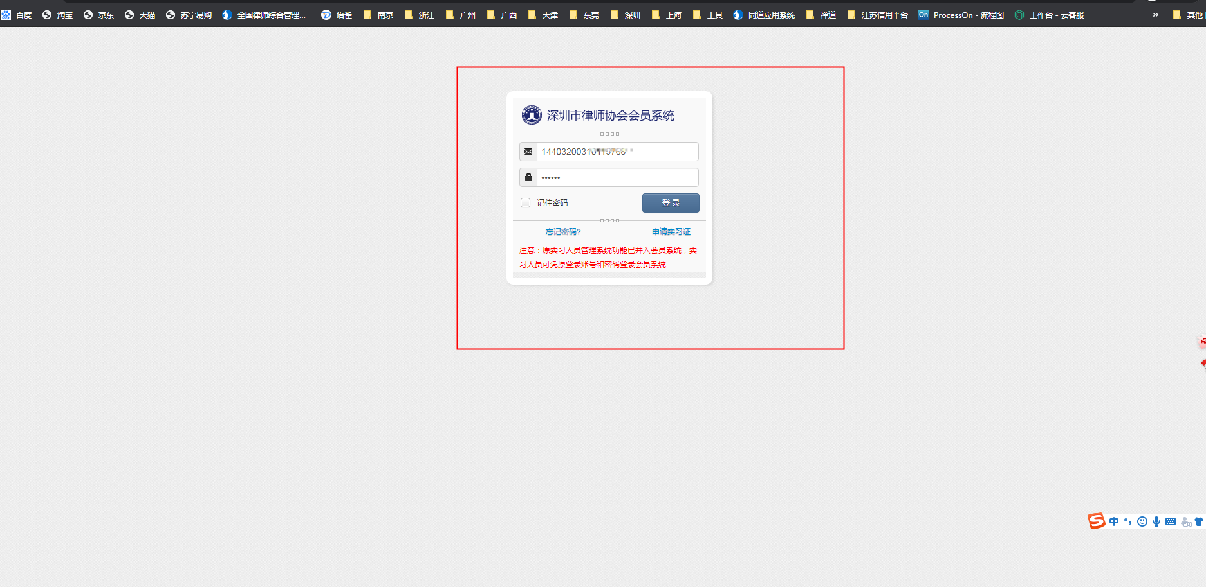

二、登录后选择左下角“业务管理”菜单进入“案件备案”栏目如下图
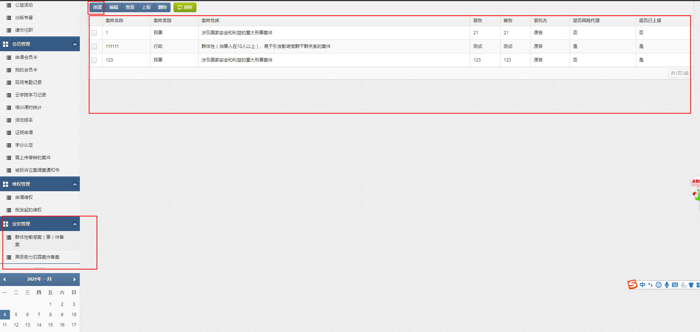
三、选择创建按钮，进入案件备案详细信息填写界面。
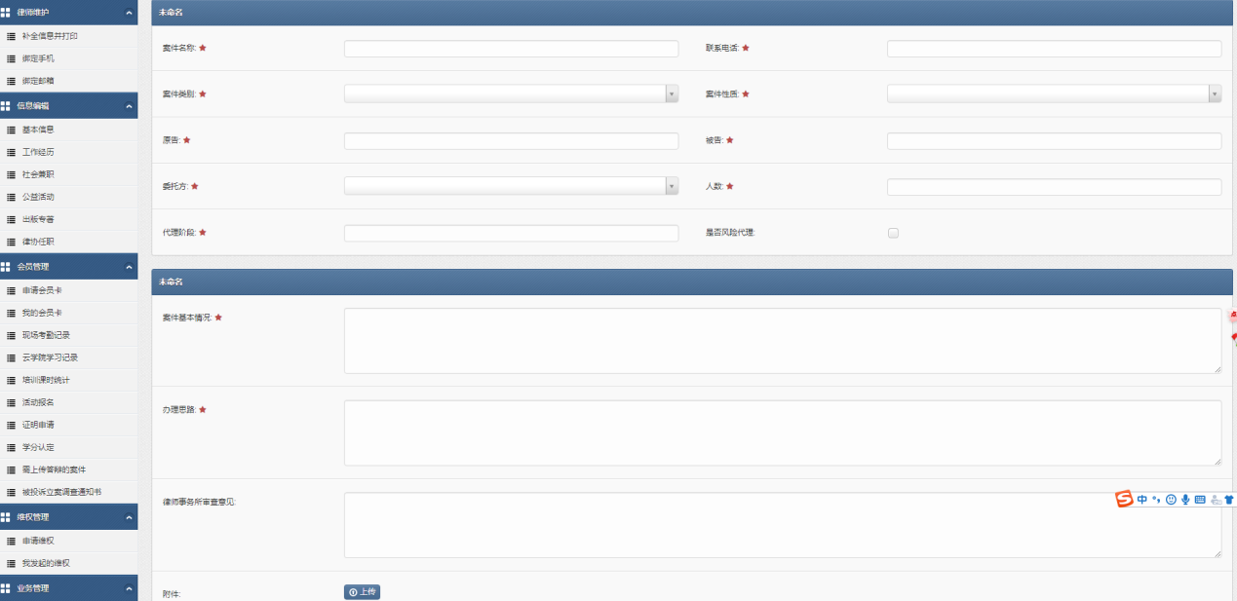
四、填写完成后，即提交律所审核。确认无误，可选择“上报”按钮进行上报确认。选择确认上报，该条案件记录即上报至协会进行归档留存，上报状态同步为“是”。一经确认上报，无法撤回。
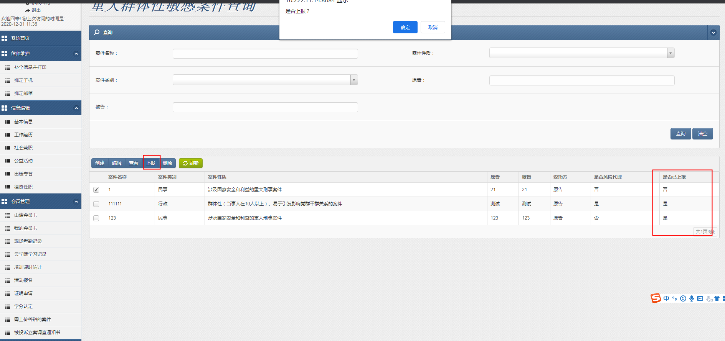

- 律所“审核通过”，数据即上报至律协。该条案件记录即上报至协会进行归档留存，上报状态同步为“是”。一经确认审核通过上报，无法撤回。“审核驳回”即驳回至律师个人重新填报。
